北纬30.1，东经120.1，梦想起航的地方——走进大华
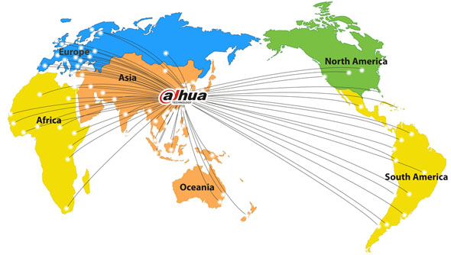
公司简介：
大华股份是中国领先的监控产品供应商和解决方案服务商，面向全球提供领先的视频存储、前端、显示控制和智能交通等系列化产品。
大华股份作为国家级高新技术企业， 2008年5月成功在A股上市（股票代码002236）。公司拥有国家级博士后科研工作站，现已承接2项国家高技术产业化重大专项，1项国家863计划，连续4年被列入国家布局内重点软件企业，拥有及获得受理专利117项，其中拥有发明专利6项，现有员工近2700人。
培训体系：
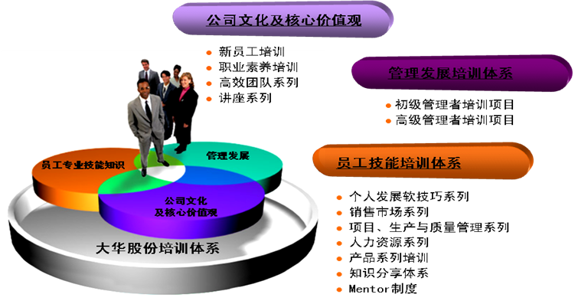
人才结构：
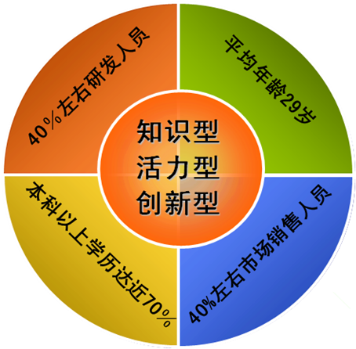

行业地位：
连续7年荣获中国安防十大品牌；
连续4年被列入国家布局内重点软件企业；
连续3年入选《A&S》“全球安防50强”；
位列中国安防前三甲，世界安防前10甲；

企业文化：
踏实勤奋的布鞋文化；
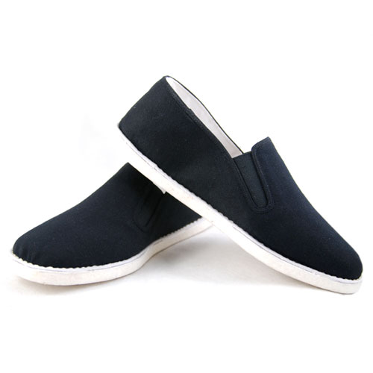
直接高效的咖啡文化；
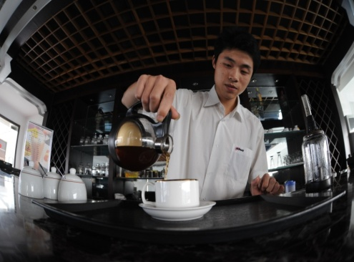
精益求精的品质文化；
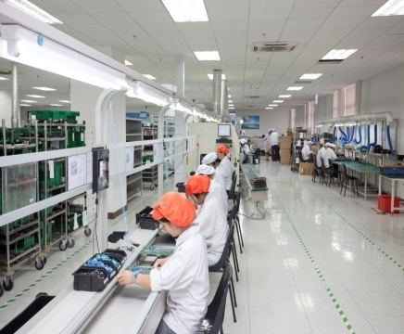
全员参与的责任文化；


我们将为您提供：
宽松的工作环境和人性化的管理：咖啡吧、健身中心、班车接送、兴趣小组活动；
具有竞争力的薪资：年度薪资增长计划；
全面的福利体系：5险1金、商业保险、健康保障计划、带薪休假、长期贡献奖等多种福利形式；

公司网址：www.dahuatech.com
公司地址：浙江省杭州市滨江区滨安路1187号
校招热线：0571－28187508

东南大学校招安排：
宣讲时间：10月18日——笔试时间：10月19日——面试时间：10月20日
应聘流程：在线投递简历—参加宣讲会—参加笔试—参加面试—接受Offer—签订就业协议

校招职位：

软件开发工程师 172人
岗位要求：
1．本科以上学历，计算机、通信工程、自动化、智能算法与模式识别等相关专业；
2．熟悉windows或Linux环境下C/C++编程，熟悉VC/MFC, XML编程；
3．具有一定GUI、SOCKET方面的开发经验；或熟练使用SQL Server、Oracle等数据库；
方向：应用软件、底层驱动、网络协议、嵌入式等

硬件工程师 8人
岗位要求：

1．本科以上学历，计算机、通信工程、自动化等相关专业；

2．熟悉硬件电路原理，可进行CPLD、单片机软件编程；

3．有原理图设计项目经验优先考虑；

算法工程师 10人
岗位要求：
1．本科以上学历，计算机、通信工程、智能算法与模式识别等相关专业；
2．熟悉C++编程；
3．有相关模式识别或运动检测或图像处理算法项目经验

测试工程师 10人
岗位要求：
1．本科学历，计算机软件相关专业优先；
2．掌握软件工程基本原理，尤其是软件测试的基本原理；
3．较好的逻辑分析、判断能力；

技术支持工程师 110人
岗位要求：
1. 本科学历，工科类专业；
2．工作内容为面向客户的售前方案、产品技术沟通；
3.技术岗培养三年后有潜质根据意愿可转销售岗位；
3.工作地点为全国各省份、直辖市。

